仿站：
http://search.ichemistry.cn/?keys=%CA%AE%B0%CB%F5%A5&onlymy=0&types=2&tz=1

- 只仿做这一个页面
- 可以通过表格的形式上传产品
- 要求有搜索功能
- 增加一个联系方式
- 爱化学 改成 新材料在线
- 只要化学品查询，其他不用
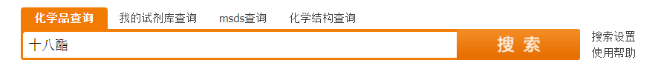
- 去掉这些
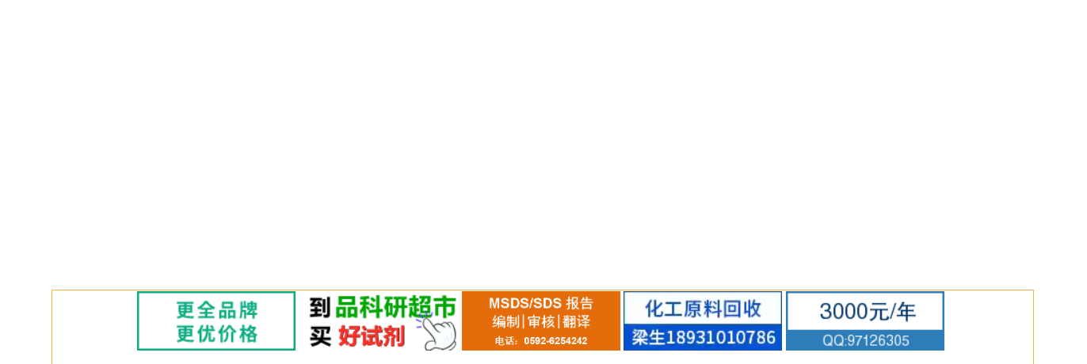
- 只保留这些内容即可，分子结构式也可以不要，改成 产品简介
